UNIVERSITA’ DEGLI STUDI DI TORINO
Dipartimento di Informatica
Corso di Laurea Magistrale in Informatica
Anno Accademico 2024/2025

Tecnologie del Linguaggio Naturale-Parte II Prof. L. Di Caro
Autore: Annalisa Sabatelli Matr. 866879

LAB-5.1
Generazione di etichette per liste di topic tramite un modello LLM

- Introduzione

La presente attività di laboratorio è finalizzata alla generazione di titoli, label o etichette per la lista di topic ottenuti in output nel laboratorio 4 utilizzando un modello LLM e adeguate strategie di prompting in modo da guidare il modello verso una soluzione che sia quanto più possibile coerente rispetto agli argomenti effettivamente trattati negli abstracts a cui i topic si riferiscono.
- Struttura del codice

Il codice è diviso in 4 file:

- main.py: indica il flusso di esecuzione dei metodi che compongono le due pipeline rispettivamente di creazione del topic model e di creazione del modello LLM interrogabile.
- utils.py: questo modulo è il medesimo del laboratorio 4 ed è funzionale alla creazione di una struttura dati dizionario sulla base del dataset di partenza.
- topic_modeling_lab5.py: anche questo è un modulo completamente mutuato dal laboratorio 4 e contiene tutti i metodi già commentati in precedenza che costituiscono la pipeline di clusterizzazione e di topic modeling. In questo caso, in particolare, per motivi computazionali, il topic model una volta creato viene salvato in modo da poter essere riutilizzato direttamente in esecuzioni successive del codice. Allo stesso modo, viene salvato il file mapping.pkl che mantiene il mapping tra abstract originale, titolo e abstract lemmatizzato.
- topic_labeling.py: il modulo comprende i metodi della pipeline di base per poter interagire con un modello LLM. DI seguito, se ne riportano i principali:
-def model_creation(): carica il modello “microsoft/Phi-3.5-mini-instruct" e effettua il setting dei parametri principali.
-def tokenizer_creation(): crea il tokenizzatore che converte il testo in token numerici comprensibili dal modello selezionato.
-def pipe_creation(model, tokenizer): crea la pipeline di generazione.
- def label_all_topics(topic_model, pipe, num_keywords=15, num_docs=3): il metodo ha l’obiettivo di assegnare un’etichetta descrittiva ad alcuni topic individuati da BERTopic, combinando le informazioni del modello con i testi originali e l’interazione con l’utente. Il metodo recupera tutti gli ID dei topic dal modello, escluso quello con valore -1 che rappresenta i documenti considerati rumore o fuori cluster. Da questa lista, il metodo sceglie tre topic in modo casuale, così che a ogni esecuzione si possa analizzare un sottoinsieme diverso del modello. Per ciascuno dei topic scelti, il metodo estrae un numero num_keywords di parole chiave più rappresentative e una selezione di abstract tipici di quel cluster. Grazie al mapping, questi abstract vengono mostrati nella versione originale con il relativo titolo, al fine di aiutare l’utente nella comprensione dell’effettivo tema trattato. L’utente, infatti, può leggere le keywords e alcuni esempi di abstract e può inserire un prompt personalizzato che servirà a guidare il modello di linguaggio nella generazione di una possibile etichetta per il topic. Alla prima iterazione, il prompt viene arricchito con le parole chiave del topic per fornire al modello il contesto necessario. Il sistema invia questo prompt al modello, ottiene come risposta una proposta di label e la mostra all’utente. Se la label generata è considerata soddisfacente, l’utente la conferma; altrimenti può dare un nuovo prompt e far rigenerare un’etichetta alternativa. Questo ciclo continua finché non viene trovata una label adeguata. Alla fine, per ogni topic analizzato, vengono salvate le informazioni principali: l’ID del topic, le parole chiave più significative e l’etichetta finale scelta. Il metodo restituisce quindi una lista di risultati che riassume l’attività di labeling svolta. Ad ogni esecuzione del codice, il sistema propone tre topic di cui generare la label e poi termina. L’utente ha la possibilità di terminare anticipatamente il programma inserendo la parola chiave “exit” nel primo prompt disponibile.

- Risultati ottenuti
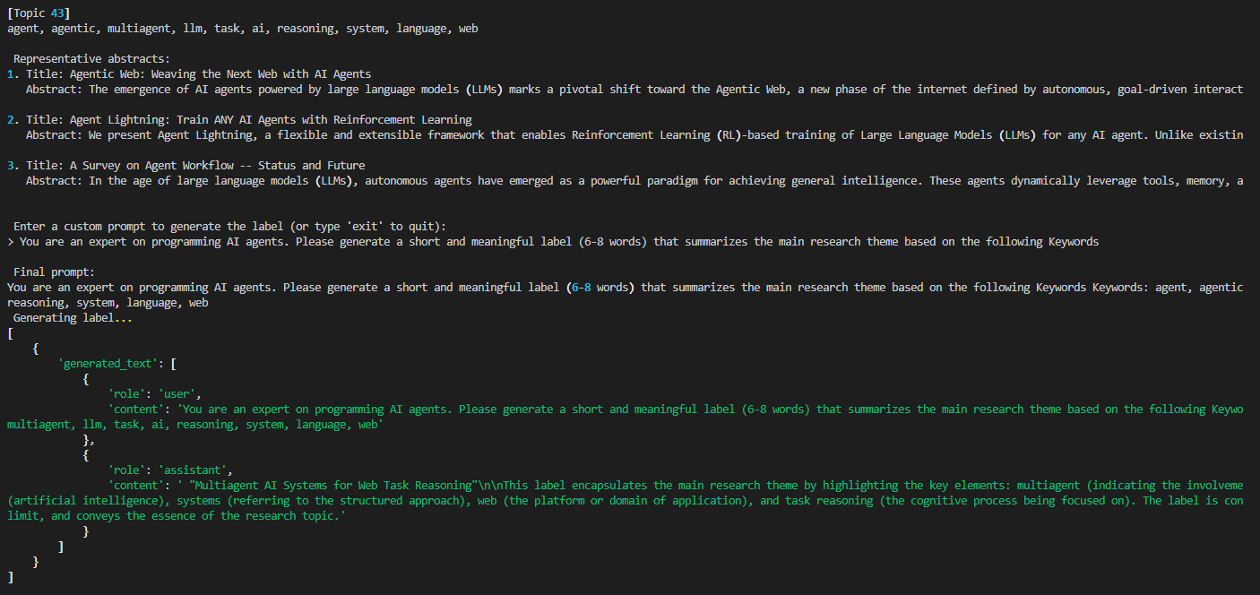
Si riporta, a titolo di esempio, un’interazione tra utente e modello finalizzata alla creazione di una label per una lista di topic quanto più affine semanticamente. E’ stata utilizzata una strategia di prompting iterativa.
Il primo prompt fornito “You are an expert on programming AI agents. Please generate a short and meaningful label (6-8 words) that summarizes the main research theme based on the following Keywords: agent, agentic, multiagent, llm, task, ai, reasoning, system, language, web” cerca di dare un contesto al modello, esprime un task chiaro (la ricerca di una label di lunghezza prefissata) e fornisce le informazioni (keyword) di riferimento.
La risposta del sistema sembra già abbastanza coerente con la lista di topic dati in input. Il prompt proposto, infatti, era già molto specifico includendo gli elementi riportati nella tabella seguente che hanno indirizzato subito il sistema verso una risposta coerente semanticamente e finalizzata.
Contesto del modello o ruolo | You are an expert on programming AI agents
Task | …generate a short and meaningful label (6-8 words)..
Input dichiarato | …based on the following Keywords….

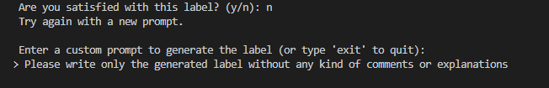
Tale coerenza semantica è confermata anche dalla lettura dei titoli degli abstract riportati come esempio e dai quali il topic modeling ha effettivamente estratto i topic. Come ulteriore passaggio si può chiedere al sistema di evitare qualsiasi tipo di spiegazioni e commenti e limitarsi a riportare solo la label generata.
A questo secondo prompt il sistema risponde nel seguente modo:
La risposta è più concisa della precedente. Il sistema ha eliminato la spiegazione è specifica che si è attenuto strettamente alle istruzioni del prompt. Prompt successivi in cui si è tentato di rinforzare la richiesta di fornire unicamente la label non hanno portato a risposte differenti da parte del sistema.
A titolo sperimentale si potrebbe considerare una seconda interazione tra utente e sistema per l’attività di labeling cercando di fornire progressivamente i vincoli attraverso i prompt.
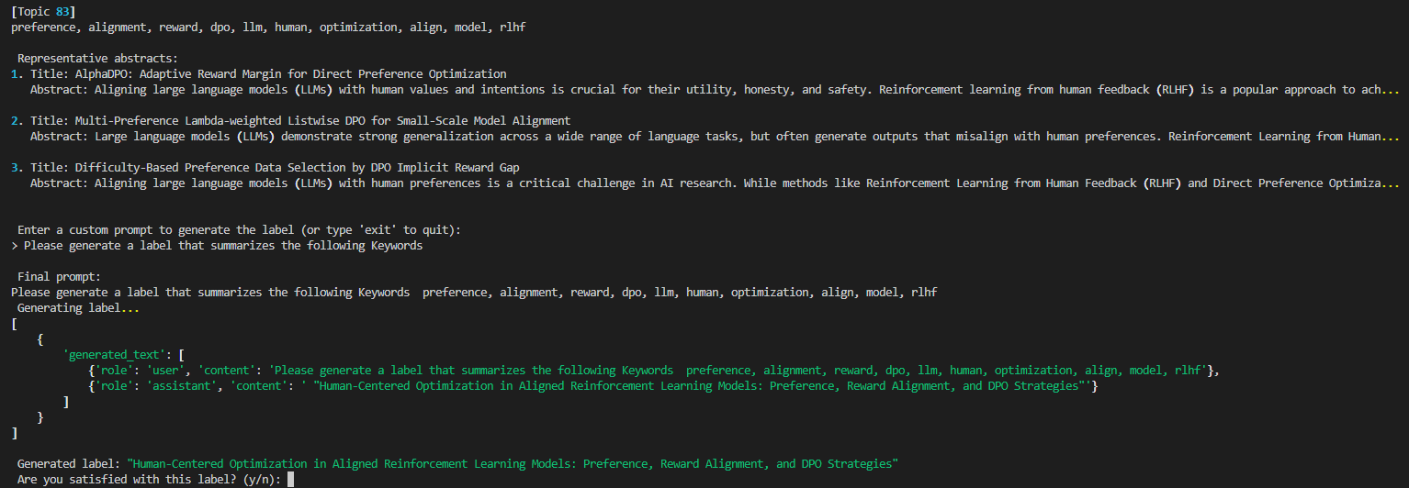
Con riferimento alla tabella precedente, per esempio, il primo prompt può essere privo di contesto e contenere solo l’input dichiarato e il task.
Il primo prompt fornito è “Please generate a label that summarizes the following Keywords: preference, alignment, reward, dpo, llm, human, optimization, align, model, rlhf”.
La risposta del sistema è “Human-Centered Optimization in Aligned Reinforcement Learning Models: Preference, Reward Alignment, and DPO Strategies" . Semanticamente è già molto coerente con gli argomenti trattati negli abstract ma potrebbe essere considerata un pò lunga ed accademica. Si potrebbe procedere con un secondo prompt in cui si vincola la lunghezza della label.
La risposta del sistema è diventata più mirata e si è attenuta al vincolo massimo di parole.
Da ultimo si fornisce un ultimo prompt che fornisce un contesto di riferimento che, in questo caso, non modifica di molto la risposta.

- Conclusioni

L’attività di prompting ha evidenziato come l’interazione con un modello linguistico sia un’attività iterativa in cui la qualità del risultato dipende in maniera significativa dalla formulazione, dalla chiarezza e anche dall’ordine con cui vengono forniti i prompt. Nel corso dell’esperimento è emerso che l’aggiunta di vincoli espliciti, come il numero massimo di parole, l’indicazione di non includere spiegazioni oppure la richiesta di restituire soltanto l’etichetta riduce notevolmente l’ambiguità e consente al modello di produrre output più sintetici e coerenti. Inoltre, anche la sequenza con cui i prompt vengono proposti influenza la risposta. Questo comportamento mette in evidenza l’importanza di un prompting progressivo, in cui la prima interazione esplora lo spazio semantico delle possibili etichette e quelle successive operano un raffinamento attraverso restrizioni mirate.

